DIA 1 JUNIO. GUÍA DE APRENDIZAJE CASA.
NOMBRE ______________________________________________________
ACTIVIDAD DE PENTECOSTES.
Queridas estudiantes un cariñoso saludo, esperando que estén todas y todos en su familia muy bien.
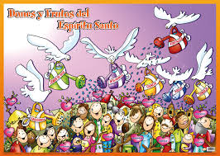
Nos ponemos en la presencia de Dios, e invocamos la asistencia del Espíritu Santo. Oración:
Ven espíritu santo y derrámate profundamente sobre cada uno de los que están leyendo esta suplica, para que tú los asistas con tu luz y les concedas tus regalos, los 7 dones, para que nuestra vida cada vez sea más auténtica y mejores hijos de Dios y mejores hermanos de los que están a nuestro lado. Por Jesucristo nuestro Señor Amen. Espíritu santo Ilumínanos y santificamos. En el nombre del Padre y del Hijo y del Espíritu Santo amen.

Recuerden hacer la pausa activa. Canto el amor del Señor.
El amor del Señor es maravilloso, el amor del señor es maravilloso, el amor del señor es maravilloso, grande es el amor de Dios. Tan alto que no puedo estar arriba de él. Tan bajo que no puedo estar debajo de él, tan ancho que no puedo estar afuera de él, grande es el amor de Dios.

El tema que vamos a estudiar hoy, lo trae el libro en la pág, 110, lo adelantamos para que nos unamos a la Iglesia católica que en el día de ayer domingo 31 de mayo celebramos la fiesta de pentecostés. Ya después no lo tenemos que repetir. Sino que trabajaremos la pág 68 y siguientes. Listo?

EL ESPÍRITU SANTO EN LA VIDA DE JESÚS.

Preguntémonos ¿Quién es el Espíritu santo?. Es la tercera persona de la Santísima trinidad, y su función es hacer posible la comunión entre Dios y el ser humano.
El espíritu Santo es el que acompañó durante toda su vida a Jesús. Por ejemplo en la encarnación, en el bautismo, cuando lo lleva al desierto, cuando hace los milagros, cuando ora, siempre estuvo acompañado por la fuerza del espíritu Santo.
El espíritu santo también a nosotros nos ilumina, nos guía y nos fortalece en nuestra vida. Sin el espíritu santo nosotros no tendríamos vida, alegría, gozo. Entre otros.

¿Qué nombre recibe esta fiesta de la venida del espíritu santo? se le llama pentecostés. Esta fiesta la celebramos la Iglesia católica 50 días después de la Pascua; es día nació la Iglesia, hace 2020 años.

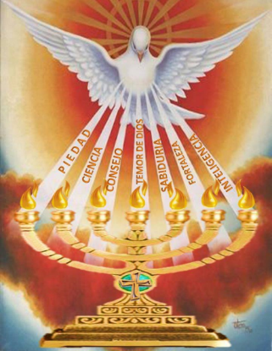
A qué viene el Espíritu santo? Él viene con regalos para cada uno de nosotros esos regalos son sus dones. Esos dones son: Sabiduría, fortaleza, consejo, ciencia, piedad, entendimiento y temor de Dios. Dones que se derrama sobre la Iglesia y sobre cada uno de nosotros y viene a cumplir la promesa de Jesús cuando nos dice que él se va al cielo, pero que no, nos dejará solos, que nos enviará su espíritu. El consolador, el que nos guía a la verdad plena. El que camina con nosotros en todo momento.
Actividad:

- Que hace el espíritu Santo en tu vida de creyente?
____________________________________________________________________________________________________________________________________________________________________________________________________________________________________________________________

- Que entendiste de la lectura que acabas de Hacer.
________________________________________________________________________________________________________________________________________________________________________________________________________________________________________________________________________________________________________________________________________________________________________________________________________________________________________________________________________________________________________________________
- Cual don quieres recibir de parte del Espíritu Santo? Y porque?
________________________________________________________________________________________________________________________________________________________________________________________________________________________________________________________________________________________________________________________________________________
- Escríbele una carta al espíritu Santo y cuéntale como estas en estos momento de pandemia, como estas viviendo, que necesitas en este tiempo, que te gustaría hacer en este tiempo para tener una vida más confiada en el espíritu de Dios?
_________________________________________________
________________________________________________
________________________________________________
________________________________________________
________________________________________________

Si realizas la actividad con amor puedes decir que celebraste pentecostés en tu familia. En unidad con la Iglesia que somos todos. Les recuerdo a las estudiantes que faltan por enviar actividades. Se acabó el tiempo. Y el sistema reportará notas perdidas.
OJO… Solo al correo de huribe@campus.com.co pues he tenido dificultad con el correo rubielita1. Pido este favor para no tener dificultad. Gracias.

